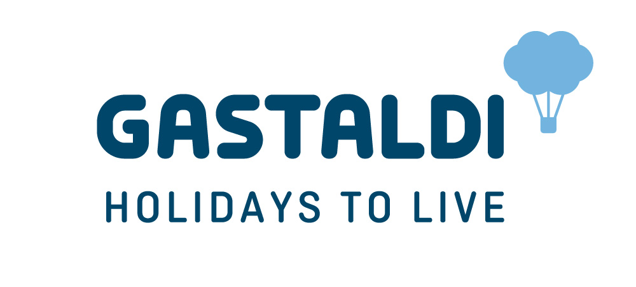

Ispirazioni di viaggio

CANADA – STATI UNITI, UNA COMBO CITTÀ E NATURA CHE FUNZIONA

Milano, 31 marzo 2023 – Da Montreal a New York, un itinerario di Gastaldi Holidays che rientra in quel tipo di viaggio che tutti dovrebbero avere il piacere di fare almeno una volta nella vita!

Un abbinamento che incontra il favore di grandi viaggiatori e navigati turisti; da una parte un’experience che punta sulla possibilità di sperimentare la qualità della vita che nelle città canadesi raggiunge livelli da record; dall’altra, il contesto naturale in cui l’urban line evapora a due passi dal centro abitato, dove avanzano verdissimi boschi.

Che il viaggio abbia inizio! E si tratta di uno start in grande stile perché il tour parte da Montreal, la seconda città francofona più grande al mondo, ricca di contrasti, con il suo storico Vieux Port e i nuovi spazi urbani che includono edifici, ma anche una rete sotterranea di caffè, ristoranti...

Colazione americana e via, si parte alla volta di Québec City, dove sembra di essere nella Francia di tempi lontani. Un must della città è la visita al sito Huron, la più autentica ricostruzione di un villaggio indiano in Québec, dove scoprire storia, cultura e un certo modo di vivere degli indiani Huron.

La natura canadese è un rifugio di inestimabile bellezza, i primi scorci si colgono lungo la panoramica di Charlevoix e costeggiando il fiume Saint Laurent; segue la tappa al villaggio della Baia di Saint Paul, meta di artisti e pittori; lo spirito wild guida i viaggiatori verso una minicrociera per l’osservazione delle balene sul fiume. Il viaggio prosegue nell’Ontario, alla scoperta della capitale Ottawa, bellissima con i suoi monumenti e musei, e al Mercato Byward, luogo privilegiato per arte e artigianato.
Arrivati a Gananoque, piccola cittadina costiera, ci si imbarca sulla 1000 Island Cruise per visitare le numerose e verdi isole sparpagliate su questo tratto del fiume San Lorenzo.
Dopo Toronto, si prosegue per la visita alle Cascate del Niagara, la potenza della natura eletta fra le sette meraviglie del mondo moderno.

È giunto il momento di lasciare il Canada e attraversare il confine con gli Stati Uniti per una visita al Watkins Glen Park nella regione dei Finger Lakes - Stato di New York. Qui, sentieri cavernosi e vegetazione surreale ricordano l’ambientazione di un film fantasy. Dopo Corning, si raggiunge Washington DC per visitare alcuni tra i più noti edifici pubblici degli Stati Uniti. Nel tragitto fino a Philadelphia, merita una visita l’Amish Country, con tour guidato di una fattoria Amish per osservare abitudini e stile di vita della comunità. New York arriviamo! Finalmente la Grande Mela, dove inanelliamo un tour orientativo di Brooklyn, Manhattan con Times Square e le sue luci, fino 5th Avenue, e poi in battello per Liberty Island, da qui la Statua della Libertà si staglia contro il cielo in tutta la sua maestosità.

Gastaldi Holidays propone “Da Montreal a New York”: quote a partire da 3.520€

Per informazioni alla stampa:
Veronica Cappennani
cappennani@ferdeghinicomunicazione.it cell: 333.8896148
Sara Ferdeghini
sara@ferdeghinicomunicazione.it cell: 335.7488592
Ferdeghini Comunicazione Srl

GASTALDI HOLIDAYS
Il gruppo Gastaldi nasce nel 1860 con il genovese Gian Battista Gastaldi che inizia a operare come Agenzia Marittima e viene rilevata nel 1904 da Alessandro Cerruti. All’inizio degli anni 70, con l’avvento del servizio aereo transatlantico e decadendo rapidamente il trasporto passeggeri via mare, la Gastaldi diventa in poco tempo rappresentante e GSA di numerose compagnie aeree, e nel decennio successivo, nell’era del nascente turismo di massa, Gastaldi diventa protagonista dello sviluppo del tour operating posizionandosi come pioniere nei viaggi oltre oceano e specializzato nei viaggi confezionati sulle specifiche esigenze del cliente.
Nel 2022 Baja Hotels Travel Management Srl, acquisisce il 60% delle quote di Gastaldi Holidays, il tour operator italiano del Gruppo Gastaldi. Il tour operator Gastaldi Holidays, specialista nelle vacanze personalizzate in tutto il mondo, crea, produce e offre esperienze per viaggi su misura, garantendo qualità e attenzione al cliente.

